杭名小学校いじめ防止基本方針



２０２６年 ４月

岩国市立杭名小学校

１ いじめとは
（１）いじめの定義
「いじめ」とは，児童に対して，当該児童が在籍する学校に在籍している等，当該児童と一定の人的関係にある他の児童が行う心理的又は物理的な影響を与える行為（インターネットを通じて行われるものを含む。）であって当該行為の対象となった児童が心身の苦痛を感じているものをいう。
【いじめ防止対策推進法＜Ｈ２５年法律第７１号＞第２条】

けんかやふざけ合い，暴力行為等についても，背景にある事情の調査を行い，児 童生徒の感じる被害性に着目し，いじめに該当するか否かを判断する。

（２）いじめの特徴，構造
① いじめる児童といじめられる児童は，入れ替わりながら被害も加害も経験して いる。また嫌がらせ，いじりなど｢暴力を伴わないいじめ」は，繰り返されたり 集中的に行われたりすると，｢暴力を伴ういじめ」同様生命や身体に重大な危険 を生じることがあるため，いじめに軽重をつけることなく丁寧に対応することが 重要である。
② いじめは「四層構造」となっている。
○ いじめを受けている児童
○ いじめを行っている児童
○ いじめを周りではやしたてる児童（悪意を持った観衆）
○ いじめを見て見ぬふりをする児童（傍観者）
※ 四層構造を念頭に置き，集団全体にいじめを許容しない雰囲気が形成される ようにすることが必要である。

（３）重大事態
○ 次に掲げる場合を，法により「重大事態」という。
一 いじめにより当該学校に在籍する児童の生命，心身又は財産に重大な被害が生 じた疑いがあると認めるとき。
二 いじめにより当該学校に在籍する児童が相当の期間学校を欠席することを余儀 なくされている疑いがあると認めるとき。

○ 学校の設置者又はその設置する学校は，速やかに組織を設け，事実関係を明確 にするための調査を行うとともに，必要な対応を迅速・的確に行う必要がある。

２ いじめの対応に関する基本的な考え方
いじめは，「いじめは絶対に許されない」「どの子どもにも，どの学校にも起こりうる」との認識の下，全教職員はもとより，家庭・地域との連携を密にして，下記の考え方に基づき，いじめ問題への取組を推進する。
① 未然防止【いじめの予防】
いじめは、「未然防止」の取組が極めて重要であり，道徳教育や人権教育，そ
の他健全育成に係る取組を総合的かつ効果的に推進していく。
② 早期発見【把握しにくいいじめへの対応】
「現にいじめがあるのではないか」との危機意識をもちながら，早期発見・早 期対応に努めることが重要である。
③ 早期対応【現に起こっているいじめへの対応】
一旦いじめであると認知された場合は，全校体制で適切・丁寧な指導・支援を 行い，いじめが確実に解消するまで，粘り強く対応しなければならない。
④ 重大事態への対応【生命、心身又は財産に重大な被害が生じたいじめへの対応】
重大事態が発生した場合は，教育委員会を通じて市と連携を密にとりながら， いじめられている児童の立場に立ち，毅然とした厳しい対応を行う。
⑤ 地域や家庭､関係機関との連携【いじめへの協働した対応】
情報を共有したり，児童の声を受けためたり，地域全体で児童を見守り健やか な成長を促すことができるように，連携・協働する体制を構築する。

３ いじめ防止対策組織
いじめ防止対策を組織的・総合的に行うために、「岩国市立杭名小学校いじめ防止対
策委員会」を設置する。

いじめ防止対策委員会

校長・教頭
生徒指導主任
教育相談担当
養護教諭
特別支援教育Co
等
校長・教頭
生徒指導主任
教育相談担当
養護教諭
特別支援教育Co
等
教育委員会
警察 児童相談所
弁護士 医師
民生児童委員
少年安全サポーター
その他の関係機関

育友会
学校運営協議会
地域協育ネット
SC
SSW

職員会議
情報交換会・ケース会議

（１）生徒指導・教育相談の充実・強化
ア 教職員の資質能力の向上
・ＳＣをまじえた｢校内いじめ防止対策会議｣を実施し､基本方針の点検やいじめ問題に関する校内研修を実施する。
・教職員自身が人権意識を高め，豊かな人権感覚をもつことによって，体罰や 言葉による暴力を絶対に行わないようにする。
（全職員による綱紀保持研修会の中に位置づける）
イ 心の安全点検(情報交換会)のもち方
・毎学期１回実施する。
・各学年の気になる児童についての共通理解を図り，いじめの有無について話 し合いを行い，対応については全校体制で臨む。また個々のよい点について も共通理解を図り，子どもたちに還元していく。
ウ 教育相談体制の充実
・教育相談担当教諭を中心に管理職，養護教諭を含めた全教職員があたる。
・ＳＣを定期的に招いて気になる児童の心理状況や改善策を協議する。
（年間７回程度 ＧＨＰ事業も含む）
エ 児童の行動観察
・できるだけ児童とのふれあいの機会を増やし，児童の様子を観察するととも に，信頼関係を構築する。
オ 児童の心の理解
・日記の他，生活アンケート（毎週火曜日），「ＹＢＣアンケート」（６月， １０月，２月）等を通して，個々と学級の状態を把握する。
・アンケート実施後，必要に応じて個別の面談などを実施。
・アンケートは担任－生徒指導－管理職及び養護教諭と回覧して共有を図る。必要に応じた連絡会などで，担任による補足説明をし全職員で共通理解も図る。
・アンケートは，対象児童が中学校を卒業するまでの９年間保管する。
（内部共有にＰＤＦファイル、もしくは現物保管）
カ 家庭・地域社会との連携
・学校だよりや学級だよりを発行，またＨＰ等によって，学校や学級の様子を 家庭や地域に発信し，学校，家庭，地域が一体となった学校運営を行う。
・いじめに対する学校としての姿勢を育友会総会や学級懇談会等の機会などを 利用して伝え，いじめに対する認識を深める。
・育友会はもとより，学校運営協議会，いわにしネット，北河内地区自治会， 北河内地区民生委員会等の関係団体とともに，いじめの問題の解決に向けて 地域ぐるみで取り組んでいく。
・「学校に行こうday」を設け，地域の方が学校へ気軽に足を運び，子ども の様子を参観したり，一緒に活動したりできるよう働きかける。
・日頃から市子ども支援課，児童相談所等の関係機関と連携を図り，学校を中
心とした地域の情報ネットワークを構築する。

（２）学校教育活動を通した取組
【令和７年度の重点取組項目「児童のコミュニケーション能力を育もう！」】
- 学習や生活の場面で，みんなの前で話す機会を多く設定し、相手に伝わる声の大きさや話し方を身につけられるようにする。
- 児童の自治的な児童会・学級活動等を通して，自分の思いを伝えたり友だちの 思いを受け取ったりする場面を積み重ねることで，お互いの支持的風土の醸成を目指す。
- 様々な体験活動を通して、思いやりの心や協調性、忍耐力などを身につけ、児 童が魅力を感じ、楽しい学校になるよう、絆づくり・居場所づくりに努める。
- 児童が自分の思いを実現していく力を培うためにも、時と場に応じた話し方や、要望、困り感等を自分の言葉で相手に伝える力を養う。
ア 各教科・総合的な学習の時間
○ 「分かる喜び」「学ぶ楽しさ」を実感できるような授業を行うことが何よ りも大切である。また、児童の考えや意見を授業の中で大切に扱い、授業 の中で生かすことによって児童の自己有用感を高めていきたい。
ペア（グループ）学習を積極的に取り入れ、「自分もみんなの役に立って いる」という感覚を持たせるような指導を展開していく。
イ 道徳
○ 命の大切さを感じさせる題材を取り扱い、自分の命も他人の命もかけがえ のないものであり大切にしていかなければならないことを感じさせる指導を行う。
○ 道徳の授業を通して、「いじめを見抜く」「いじめを許さない」「いじめを傍観しない」などの心情や実践的な態度を育てる。特に、体験的な学習を多く取り入れていくことによって、道徳的実践力、実行力を養っていきたい。 いじめを見たときに、傍観者にならず、止める勇気を持つこと、止めること はできなくてもだれかに相談することのできる子どもを育てる。
○ 学校、学級の実態に応じた題材を取り扱い、「いじめ」問題を考えさせる。
＜具体的な教材＞
内容項目「公正・公平・社会正義」
 | 教材名 | 主題
１年 | かずやくんのなみだ | だれとでもなかよく
２年 | ドッジボール | こうへいなたいど
３年 | おなじなかまだから | なかまをたいせつにするには
４年 | いじりといじめ | わけへだてなく
５年 | 名前のない手紙 | 正義の実現
６年 | わたしのせいじゃない | いじめをたち切る正義
ウ 特別活動等
○ 地域の方を招いた活動や三校合同大運動会などの行事を行う中で，児童に主体性や協調性，創造性をつけさせていく。他と協力して何かを成し遂げることの楽しさや達成感を味わわせることによって，友達の意見を大切にする心や助け合うことのすばらしさを体感させていく。
○ 縦割り班での活動を取り入れ，「自分もみんなの役に立っているんだ」と いう自己肯定感や「自分はみんなから大切にされているんだ」という自尊感 情を醸成していく。
エ その他
○ いじめ問題を取り扱うことは人権教育とも深く関わっており，人権意識を 高めたり人権感覚を磨いたりしていく。
〇 情報モラルに関して、日常での啓発及び、教科における関連を捉えて指導を行っていく。

④ 「すてきな言葉のキャッチボールができる子ども」をキャッチフレーズに次の ことを，岩国市西中校区で共同実施する。
○ 先取りあいさつの励行
○ 時・場・相手にあった言葉づかいの指導と習慣化
○ 相手の立場、気持ちをくんだ話し方の指導と習慣化
資料添付１：「岩西校区いじめ防止への取組」

５ いじめの早期発見
（１）早期発見のための体制
〇 いじめは，外から見えにくいことが多く，全教職員が連携・協力して指導を行 う。
・ 学級担任だけでなく，全ての教職員が情報を共有する機会をもち，日頃から 児童をきめ細かく行動観察を行う。
・ 学校評価，授業評価，生活アンケート，保護者アンケート等により，児童・ 保護者等の実情を把握し，日常的にいじめ問題への取組について見直しを行う。
（２）いじめの早期発見に向けた具体的な取組
① 児童や保護者・地域等に，全教職員が「いじめは人間として絶対に許されない 行為である」「いじめられている児童を必ず守り通す」といった，毅然とした姿 勢を日頃から示しておく。
② 児童との信頼関係に基づき，絆やつながりを深める。心の教育を推進し，指導 の徹底を図る。

○ 業務や時程表を見直し，できるだけ児童とふれあう時間を増やす。

○ 日常の行動観察や日記，生活アンケート等により，児童の内面の変化を把握 する。

○ いじめが潜在化，偽装化していることから，日常の対話や遊びなどを通して 児童が発するサインを鋭くキャッチする。

○ 平素から，児童に寄り添い，どんな小さなことでも相談しやすい許容的な環 境づくりに心掛けるとともに，気軽に声かけができるようにする。

○ 毎週火曜日に生活アンケートを行い，必要に応じて個別の教育相談を行う。 〇 教育相談はＣＳルームで行う。他の児童を気にすることなく，落ち着いた雰 囲気で相談できるような環境づくりに努める。
〇 地域行事や各種の催事などに児童の積極的な参加を促す。
〇 家庭，地域での子どもの姿について情報収集や学校生活での個々の具体的な 姿を情報提供することで，保護者や地域との信頼関係を構築し，地域ぐるみで 見守る雰囲気を育む。

６ いじめへの早期対応
（１）管理職を中心にした校内指導体制の確立
〇 迅速・的確かつ組織的な対応を行う。
〇 ＳＣやＳＳＷ等の専門家を加え，早期解決に資する取組をより実効的に行う。
〇 必要に応じて，子ども支援課，児童相談所，警察等の外部専門家の活用も行う。
〇 全校体制でいじめの解消に向けた取組を推進する。
・ 事実関係の確認…いじめの疑いがあった(あるいは申し出等があった)場合，日 常の行動観察，情報提供者や該当児童などへの聴き取り等により，状況等の詳細 を確認する。
・ 「いじめ対策会議」を開き，協議する。（全教職員が参加）
♢ いじめられている児童への対応…信頼関係にある教職員が担当。
♢ いじめている児童への対応…複数教職員（生徒指導主任を中心に役割分担） が担当。
♢ 周囲の児童（観衆・傍観者）への対応…複数教職員(該当学年教員等)が担当。
♢ いじめられている児童の保護者への対応…学級担任が主に担当。必要に応じ て、管理職が誠意をもって対応。
♢ いじめている児童の保護者への対応…役割・分担・対応の実際等，事前に協議した上で，担任・管理職・生徒指導主任等の複数で対応。
♢ 必要に応じて育友会等への働きかけを行う。…管理職が担当。
♢ 市教育委員会，関係諸機関との連携…管理職・生徒指導主任が担当。

（２）対応する上での留意点
① いじめられている児童への対応
○ 「絶対に守り通す」との姿勢を示し，全教職員で支え・守ることを約束する。
○ 本人の要望等を聴き取りながら，学校生活の様々な場面で，自信を回復させ， 精神を安定させていく。
② いじめている児童への指導
○ 当事者だけでなく周りの児童からも詳しく事情を聴き，実態をできる限り正 確に把握する。
○ 自分の言動で相手にどれほどの深刻な苦痛を与えたか認識させ，内省を促す。
○ なぜそのような行為に至らざるを得なかったかという背景について，本人の 話に十分耳を傾け，心情をくみとる。
○ いじめは，いじめられた児童の保護者やいじめた児童の保護者にも苦痛を与 えたことを痛感させる。
○ 「いじめは絶対に許さない」ということを毅然とした態度で伝え，今後は絶 対に行わないことを約束させる。
③ 周りの児童(観衆・傍観者)への指導
○ いじめをはやし立てている児童(観衆)への指導…いじめを行っている児童と同じであることを強く認識させる。
○ いじめを見て見ぬふりをしている児童(傍観者)への指導…いじめを見たら， 勇気を持って止めるか，それができなくても教職員に知らせるように働きかけ ていく。いじめを報告してきた児童には，その勇気と正義感をたたえるように する。また，秘密を厳守することを約束する。
④ いじめのアフターケア
○ いじめを「やめること」と「なくなること」は違うとの認識をもっておく。
○ 関係児童の事後の様子を継続的に注視し，寄り添った対応をしていく。
⑤ 保護者，地域，外部関係機関の活用
〇 解決のために，｢学校で行うこと」「家庭でできること」を明確にし，協力を 求める。
〇 いじめ解決にあたり，地域からの積極的な協力を得る。また事実の確認，指 導，対応後は，情報提供者に必要事項を報告する。
〇 いじめられている児童の心のケア，いじめている児童の内省を促す支援等に ついては，必要に応じてＳＣと連携した個別支援を行っていく。
〇 いじめている児童がいじめの行為に至った背景に，保護者の身体的，心理的 虐待や養育放棄，経済的問題等が起因することもある。必要に応じて生活の基 盤の立て直しに向けたＳＳＷによる保護者等への個別支援について、積極的な 活用を図る。
〇 いじめている児童・保護者がいじめの事実を認めない場合，保護者が第三者 的な立場の者の同席を望む場合などは，ＳＳＷを活用する。
⑥ いじめ解消の認識について
「いじめが解消している」とは，少なくとも次の２つの要件が満たされている必 要がある。
◎ いじめに係る行為の解消
被害者に対する心理的又は物理的な影響を与える行為が止んでいる状態が相 当の期間継続していること。この期間とは，少なくとも３か月を目安とする。
◎ 被害児童生徒が心身の苦痛を感じていないこと
被害児童生徒がいじめの行為により心身の苦痛を感じていないと認められる こと。被害児童生徒本人及びその保護者に対し，心身の苦痛を感じていない かどうかを面談等により確認する。
（３）インターネットや携帯電話を利用したいじめ（ネットいじめ）などへの対応
○ インターネットや携帯電話を利用したいじめやネット被害について，外部講師 を招いて，情報モラル教室を実施する。（隔年で低，高。R６は高学年）
〇 少年サポートセンター，岩国警察署などの関係機関の指導，助言，相談等を得 て、可及的速やかに対応することで、被害の拡大を最小限に抑える。

７ 重大事態への対応
（１）重大事態の判断について
○ 「生命、心身又は財産に重大な被害」については，いじめを受ける児童の状況
に着目して判断する。
想定されるケース
・児童が自殺を企図した場合 ・身体に重大な障害を負った場合
・金品等に重大な被害を被った場合 ・精神性の疾患を発症した場合

○ 「相当の期間学校を欠席すること」については，不登校の定義を踏まえ，年間 ３０日を目安とする。ただし，児童が一定期間，連続して欠席しているような場 合には迅速に調査する。
○ 児童や保護者からいじめられて重大事態に至ったという申し立てがあったとき は，重大事態が発生したものとして調査・報告等に当たる。
重大事態発生時の対応 概要フロー図

(学校） いじめ事案の発生

学校いじめ防止対策組織（対策会議）による対応

(市教委） 市教育委員会への報告

いじめの重大事態

調査主体の判断・指示

学校が主体の調査 市教委主体の調査
学校いじめ調査委員会による調査
市教委付属機関による調査

調査結果を市教委へ、市教委より市長へ報告

(市長） 再調査の指示（市長が必要を認めた時）

市長の付属機関による再調査

市議会への報告

（２）重大事態への対応
○ 重大事態が発生した場合は，教育委員会を通じて市長へ報告する。
○ いじめられている児童の立場に立って，いじめから守り通すため，保護者と十 分に連携を図り，必要があれば児童への弾力的対応を検討する。
○ いじめられている児童を守るため必要があれば，毅然とした厳しい対応を行う。
○ 事前に保護者とも十分に話し合いを重ね，保護者の理解と協力を得ながら，教 育委員会とも協議をし，適切に関係機関との連携を図りながら対応をする。
（３）調査委員会の設置
○ 重大事態であると判断したときには，市教育委員会の指示のもとに直ちに調査 委員会を設置し，質問票の使用その他の適切な方法により当該重大事態にかかる 事実関係を明確にするための調査を行う。
○ 調査委員会には，事前に県教委が委嘱しているＦＲ（ファミリー・リレイショ ンシップ）アドバイザー（弁護士・精神科医・臨床心理士・社会福祉士・人権擁 護委員等からなる専門家）を構成員として，調査を実施する。
○ 調査は，事実関係を可能な限り網羅的に明確にすることを通して，重大事態へ の対応や今後の再発防止に繋げる。
○ いじめを受けた児童やその保護者に対して，調査によって明らかになった事実 関係を適切に説明する。
（４）自殺の背景調査について
○ 児童の自殺という事態が起こった場合の背景調査については，「児童生徒の自 殺が起きたときの調査の指針」（平成２３年３月児童生徒の自殺予防に関する調 査研究協力者会議）に即して対応する。
○ 遺族の心情に寄り添い，要望や意見等を十分に聴き取りながら，知り得た情報 等を丁寧に提供していく。
○ 遺族がより詳しい調査を望む場合，必要に応じて，公平・中立且つ総合的に分 析・評価を行う中立的な立場の調査委員会を設置する。
○ その際，事前に子どもの自殺等に係る研修を積んでいる専門家グループ（弁護 士・精神科医・臨床心理士・精神保健祉福祉士）を構成員として，調査等を実施 する。
（５）再調査について
○ 再調査は首長部局が行うが，様々な側面から協力する。
（６）留意すべき事項
○ 専門家等による調査を実施する際には，調査委員会等に積極的に資料提供する。
○ アンケート調査や児童生徒への聞き取り調査等の実施の要請に対して，協力し たとえ不都合な事実があったとしても真摯に向き合う。
○ 児童や保護者等の心のケアを最優先としながら，安心・安全な学校生活を取り 戻し，学校機能の回復に努める。

８ その他
〇 年度末に全職員で、子ども・家庭・地域・学校の実態をチェックし、成果と課題を 明らかにする。それらを基に，基本方針の見直しを進める。
＊資料添付２：「いじめ防止、根絶に向けての自己チェック」

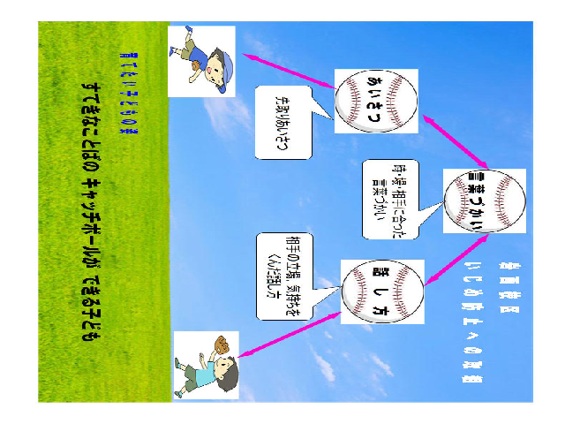
資料添付１：岩西校区いじめ防止への取組
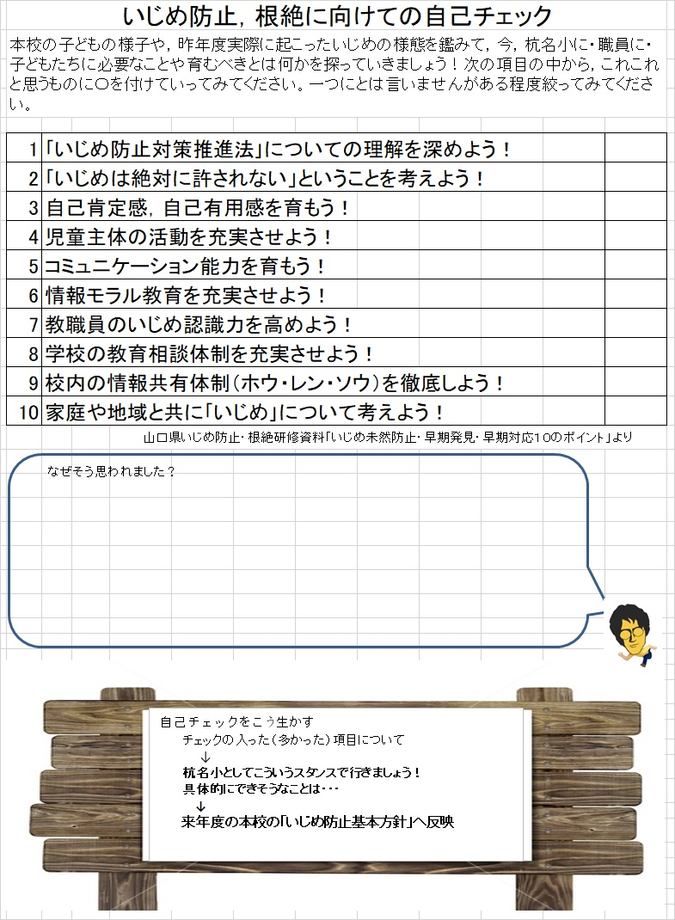
資料添付２

